В плане счетов внесены изменения по счетам добавлена аналитика по дополнительному субконто
71.01
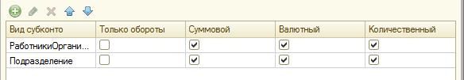
60.01(60.02)
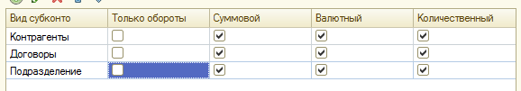
Требуется прописать проводки в следующих документах
Авансовый отчет
Субконто «Подразделение» заполняется из поля слад
Поступление товаров и услуг
Субконто «Подразделение» заполняеться из поля «Подразделение»

